Государственное бюджетное профессиональное образовательное учреждение

«Нижегородский радиотехнический колледж»

ОС и среды.

ОТЧЁТ

по лабораторной работе №2

Тема: «**Работа с программой «Файл-менеджер Проводник». Работа с файловыми системами и дисками. Работа с архиваторами**».

Выполнил: Проверил:

обучающийся группы 2ИСиП-19-1, Преподаватель

Мамонов Антон Алексеева З.П.

Нижний Новгород

2020г.

**Цель работы:** получить навыки работы с программой Проводник, файловой системой и дисками, с архиваторами, с учетными записями пользователей, шифрованием данных.

**Ход работы**

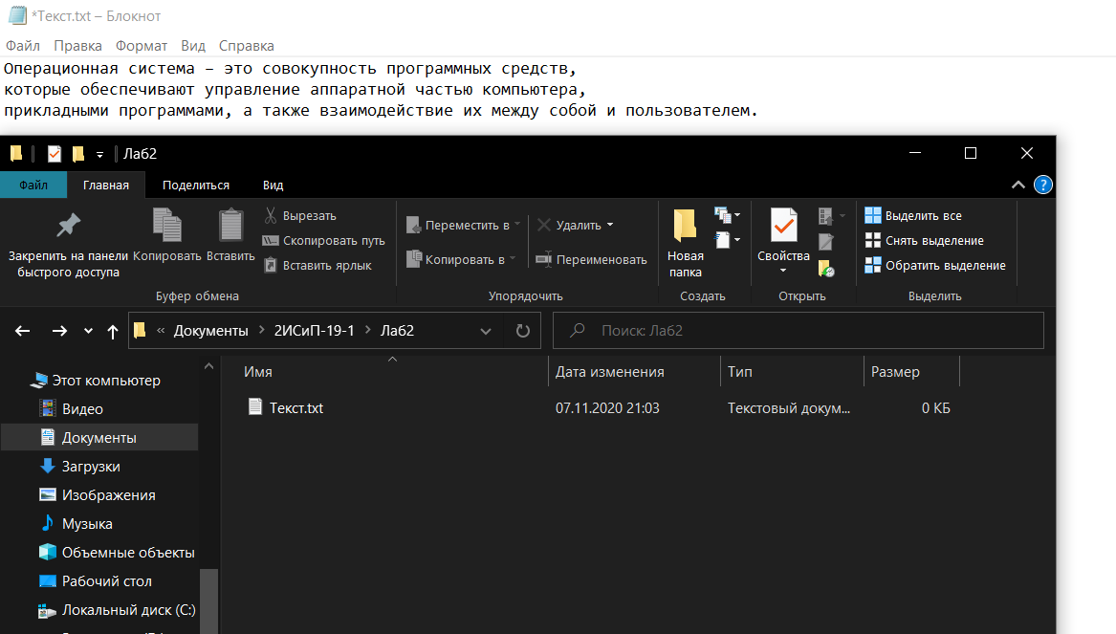Я создал текстовый документ с расширением .txt и записал в нем определение операционной системы

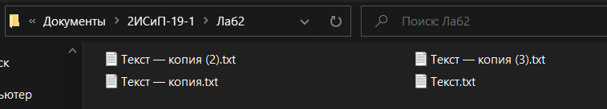Мелкие значки

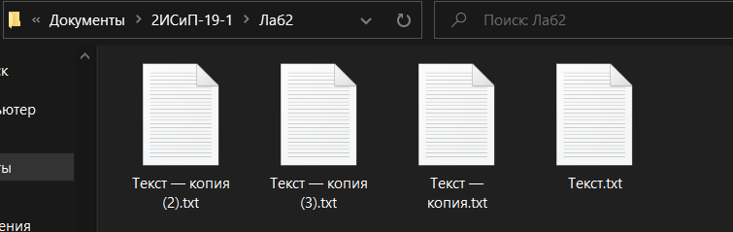Крупные значки

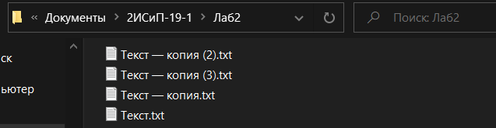Список

Таблица

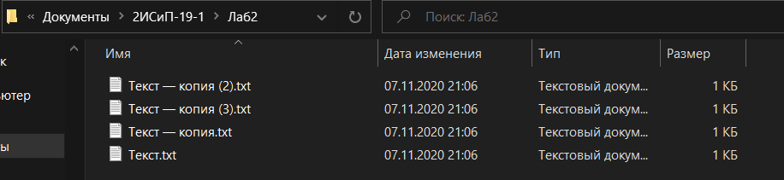

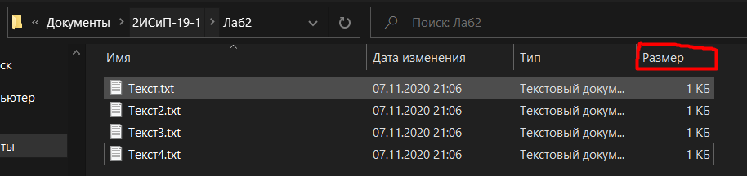Переименование и определение занимаемого места

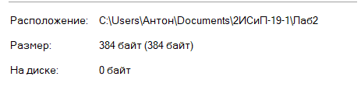

Функции операционной системы

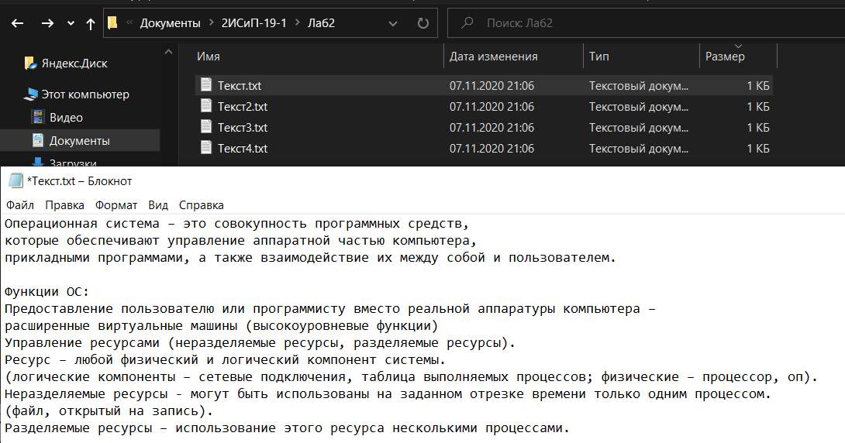

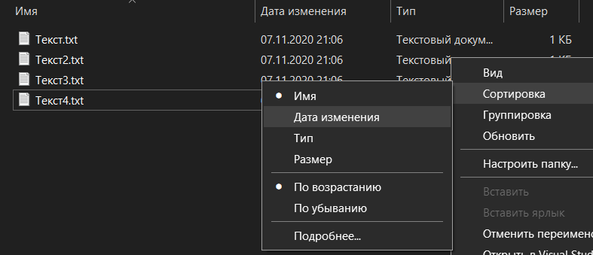Отсортирую только по имени, так как слишком много места займет фото

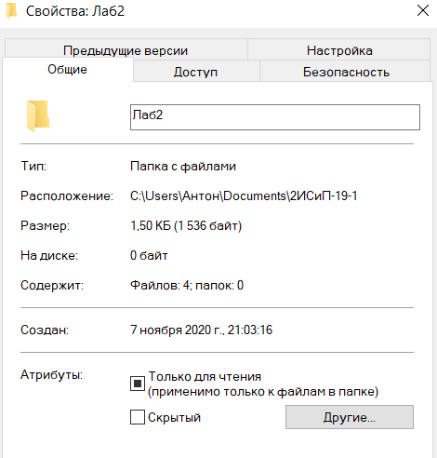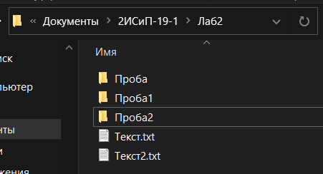Свойства папки Лаб2 Создание папки проба и ее копий

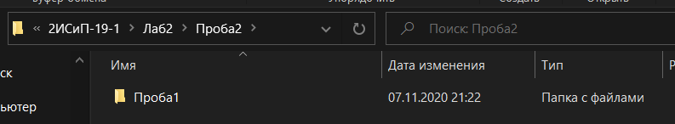Папка Проба1 в папке Проба2

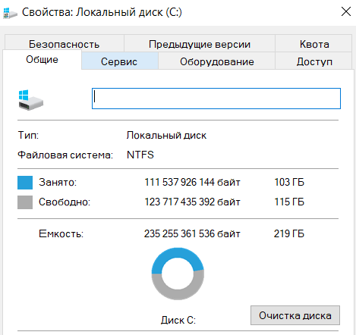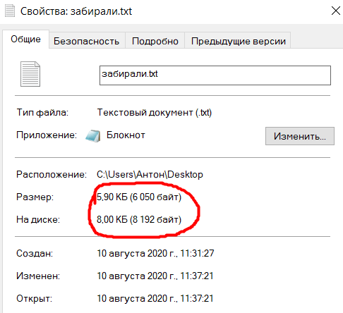У меня есть файл забирали.txt Свойства диска C:

У меня отключен **BitLocker Drive Encryption** и я не могу зашифровать файл, но делается это тут. Однако я воспользовался microsoft office и все заработало.

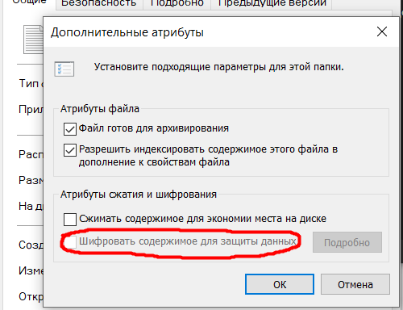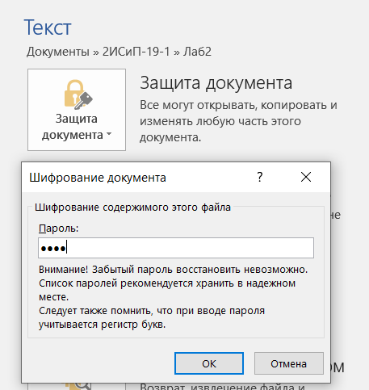



Файловая система моего локального диска NTFS

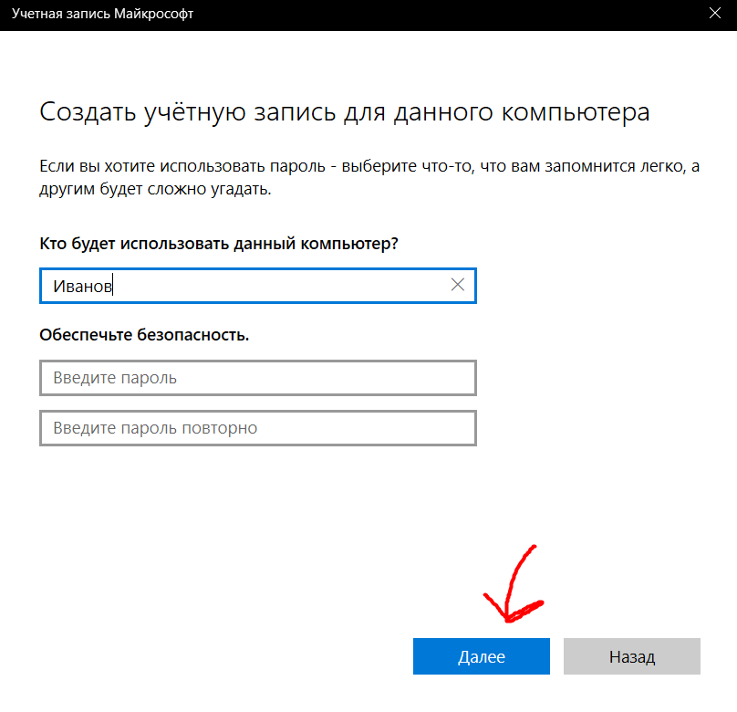

Я не стал создавать отдельного пользователя, но я показал, как бы это можно было реализовать

Я сжимал не папку, а файл, это не критично, я думаю. Лучше всего сжимает архиватор RAR без пароля.

|  |  |  |  |  |
| --- | --- | --- | --- | --- |
| Имя архиватора | Метод | Имя папки или файла | Размер файла до архивации | Размер архивного файла |
| zip | winrar | текст.zip | 1498 байт | 793 байт |
| RAR | winrar | текст.rar | 1498 байт | 752 байт |
| Самораспако-вывющийся | winrar | текст.exe | 1498 байт | 314552 байт |
| Архив с паролем | winrar | текст_p.rar | 1498 байт | 846 байт |

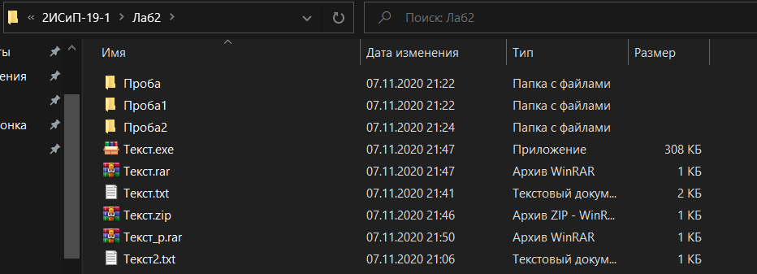

**Вывод:** я применил свои знания о том, как работать с проводником, файловой системой, дисками, архиваторами. Я вспомнил как создавать пользователей. Новым для меня было то, что можно шифровать данные, однако я не разобрался, почему у меня отсутствует шифровальщик данных. Это поможет в будущем в работе с windows.